
Nombre y apellido : Clase :
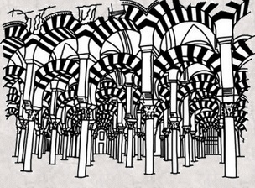
Evaluación relámpago
Comentario : Nota :

La Mezquita de Córdoba
Es un ________________ español muy __________________ que se sitúa en _______________________, en el __________________ de España.
La Mezquita recibe _________________________ de visitantes al año. (en letras)
Es la ________________ mezquita más grande del _____________
Tiene 24000 m2 (metros ___________________) y su interior contiene aproximadamente 850 ____________________ de _____________________.
Es ______________=________________ (=enorme), es tres _________________más grande que un _________________ de fútbol.
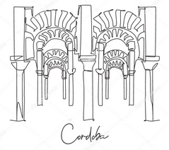
A partir del ___________________ la mezquita se tranforma en _______________________.
La visita ______________________(coûtait) 8 euros. Hoy _____________________ (elle vaut) 13 euros.

Traducción : 2 puntos
Un cour intérieure = Un oranger =
Bonus : 2 puntos
Parfois =
Formation de l’imparfait (explique) :

